PROBLEMATIKA SARANA DAN PRASARANA DI KB NURUL JADID PANGLEGUR PAMEKASAN
Nisa`el Amala ^{a,1}, Nashihatuddiniyah ^{b,2} , Putri Ernawati ^{c,3}
^{a,b,c} IAIN Madura, Indonesia
¹ nisaelamala@iainmadura.ac.id ; ² shihadiniyah@gmail.com; ³ putriernawati42@gmail.com
Informasi artikel |  | ABSTRAK
Received :  29 Agustus 2023  Revised :  12 September 2023  Publish :  30 September 2023  Kata kunci:  Manajemen Sarana dan prasarana; Pengelolaan lingkungan belajar;  Pendidikan Anak Usia Dini |  | Permasalahan pendidikan yang terjadi di Indonesia adalah masalah kurangnya sarana dan prasarana pendidikan, terutama di daerah-daerah terpencil. Hal ini dapat menimbulkan kesenjangan dalam mutu pendidikan, sehingga banyak peserta didik yang tidak bisa menikmati fasilitas sarana dan prasarana yang sama dengan peserta didik yang berada di kota. Masalah tersebut disebabkan beberapa faktor yakni kurangnya kepedulian terhadap sarana dan prasarana, bersikap acuh tak acuh terhadap sarana dan prasarana yang sudah rusak, hal tersebut perlu diatasi dengan cara memberikan dana serta merawat sarana dan prasarana dengan baik agar tetap layak digunakan. Sarana dan prasarana adalah segala fasilitas yang dibutuhkan dalam proses pembelajaran, baik itu proses yang berjalan berurutan, lancar, teratur, efektif dan efisien untuk mencapai tujuan pendidikan. Tujuan dalam penelitian ini yaitu untuk mendeskripsikan manfaat serta pengaruh sarana dan prasarana dalam hasil pembelajaran anak. Pendekatan penelitian ini adalah kualitatif dengan jenis penelitian deskripsi. Hasil penelitian yang didapat di lembaga KB Nurul Jadid Panglegur yaitu mengalami kekurangan dalam pemenuhan sarana dan prasarana untuk penunjang kegiatan belajar anak seperti APE dalam yang dimiliki hanya ada sisa balok dan puzzle, APE luar hanya satu ayunan yang kondisinya tidak layak, dan halaman yang kecil dan dijadikan parkir motor untuk semua jenjang pendidikan dalam satu lokasi.
 |  | ABSTRACT
Keywords:  Management of Facilities and infrastructure; learning environment management;  Early childhood education |  | The educational problem that occurs in Indonesia is the lack of educational facilities and infrastructure, especially in remote areas. This can create a gap in the quality of education, so that many students cannot enjoy the same facilities and infrastructure as students in the city. This problem is caused by several factors, namely a lack of concern for facilities and infrastructure, indifference to damaged facilities and infrastructure, this need to be overcome by providing funds and maintaining the facilities and infrastructure well so that they remain suitable for use. Facilities and infrastructure are all the facilities needed in the learning process, whether the process runs sequentially, smoothly, regularly, effectively and efficiently to achieve educational goals. The aim of this research is to describe the Benefits and influence of facilities and infrastructure on children’s learning outcomes. This research approach is qualitative with descriptive research type. The research results obtained at the Nurul Jadid Panglegur KB institution were that there were deficiencies in providing facilities and infrastructure to support children’s learning activities. For example, in the APE inside there are only remaining blocks and puzzles, in the outside APE there is only one swing which is in poor condition, and the yard is small and is used as motorbike parking for all levels of education in one location.

This work is licensed under a Creative Commons Attribution-ShareAlike 4.0 International License. Allows readers to read, download, copy, distribute, print, search, or link to the full texts of its articles and allow readers to use them for any other lawful purpose.
PENDAHULUAN
Sarana dan prasarana pendidikan merupakan salah satu tolak ukur kualitas dari suatu sekolah. Namun, pada kenyataannya banyak sarana dan prasarana yang belum dioptimalkan dan dikelola dengan baik, oleh karena itu perlu pemahaman dan penerapan pengelolaan sarana dan prasarana pendidikan sekolah. Bagi pengambil keputusan sekolah, pengetahuan tentang sarana dan prasarana akan membantu memperluas wawasan mereka tentang bagaimana mereka dapat berperan dalam perencanaan, penggunaan, dan evaluasi sarana dan prasarana yang ada agar dapat digunakan secara optimal untuk mencapai tujuan pendidikan.
Hal tersebut sejalan dengan Munastiwi dalam (Hasanah, 2020) yakni sarana dan prasarana yang baik juga membutuhkan manajemen yang baik pula. Hal tersebut bertujuan untuk mengontrol kebutuhan sarana dan prasarana yang ada di sekolah guna untuk menunjang hasil kegiatan pembelajaran pada anak. Berdasarkan Peraturan Pemerintah Nomor 19 Tahun 2005 tentang Standar Nasional Pendidikan Pasal 1 ayat (8) disebutkan bahwa standar sarana dan prasarana adalah standar nasional pendidikan yang meliputi ruang belajar, tempat olahraga, tempat ibadah, dan perpustakaan, laboratorium, bengkel, taman bermain, tempat hiburan, tempat kreatif, dan sumber belajar lain yang diperlukan untuk mendukung proses pembelajaran, termasuk penggunaan teknologi informasi dan komunikasi. Bab VII Pasal 42 dengan jelas mengatur setiap satuan pendidikan wajib memiliki fasilitas, antara lain perabot, peralatan pendidikan, media pendidikan, buku dan sumber belajar lainnya, bahan habis pakai dan peralatan lain yang diperlukan untuk keperluan pendidikan dalam mendukung proses pembelajaran
Sarana dan prasarana adalah perlengkapan untuk menyelenggarakan kegiatan pendidikan, pengasuhan, dan perlindungan anak. Menurut (Kurniawan, 2017) infrastruktur sangat penting dalam institusi pendidikan, terutama dalam konteks Pendidikan Anak Usia Dini (PAUD), yang seperti halnya permainan, merupakan alat belajar. Dalam (Depdiknas, 2003) Undang-Undang Republik Indonesia No. 20 Tahun 2003 yang mengatu bahwar: ”Pembelajaran adalah proses dan antar sumber belajar dalam lingkungan belajar”. Oleh karena itu, PAUD dengan infrastruktur yang lengkap akan semakin diminati masyarakat. Dengan infrastruktur yang memadai, pembelajaran yang dberikan kepada anak-anak dapat menjadi lebih beragam dan kreatif, dengan satu tempat, satu metode dan satu permainan tidak akan membosankan, dan siswa akan lebih menikmati proses mengajar. Kualitas game yang disediakan akan sesuai dengan infrastruktur yang ada.
Menurut (Prastyawan, 2016) sarana dan prasarana yang menjadi standar sekolah akan mendukung kualitas pendidikan. Pengelolaan sarana dan prasarana merupakan kegiatan yang sangat penting karena dapat mendukung prosesnya kegiatan pembelajaran di sekolah. Sehingga apabila pengelolaan sarana dan prasarana baik akan menghasilkan output yang sesuai dengan tujuan dari pembelajaran. Kurangnya sarana dan prasarana merupakan masalah yang sangat penting, karena mengakibatkan pembelajaran di kelas kurang optimal. Sehingga perlu adanya upaya untuk memenuhi kebutuhan sarana dan prasarana di sekolah.
Berdasarkan dari penjelasan di atas dapat disimpulkan bahwa lembaga pendidikan harus menyediakan semua fasilitas, baik berupa perlengkapan, material dan furniture. Sehingga dapat digunakan langsung dalam proses pembelajaran di sekolah. Pada saat yang sama, sarana dan prasarana pendidikan secara tidak langsung mendukung proses pendidikan yang ada di sekolah, serta pengelolaan sarana dan prasarana dilakukan mulai dari tahap perencanaan hingga penginvestasian dan penghapusan.
Proses pendidikan tanpa adanya sarana dan prasarana pendidikan, akan mengalami kesulitan yang sangat serius bahkan bisa menggagalkan pendidikan. Lembaga PAUD banyak dikelola oleh non pemerintah, terutama di lingkungan keagamaan, sehingga banyak membutuhkan bantuan dari orang tua dan masyarakat. Hal tersebut mempengaruhi penyediaan sarana dan prasarana, yakni terbatasnya ruangan untuk belajar dan bermain, fasilitas untuk belajar praktik, tidak lengkapnya alat permainan, kurangnya dana operasional pendidikan yang mengakibatkan pembelajaran menjadi kurang maksimal (Amala dkk, 2022).
Pada lembaga KB Nurul Jadid Panglegur Pamekasan terdapat beberapa kekurangan dalam hal sarana dan prasarana diantaranya, serta minim sekali sarana prasarana pembelajaran yang dapat digunakan. Ruang kelas KB memiliki fasilitas yang belum memadai, salah satunya yaitu tidak adanya permainan APE untuk anak usia dini baik di dalam kelas indoor maupun di luar kelas outdoor, sehingga hal ini dapat menyebabkan permasalahan yang dapat menimbulkan pada aspek perkembangan anak, selain itu permasalahan tersebut juga dapat menciptakan suasana pembelajaran yang sangat monoton bagi anak usia dini, sehingga anak mudah bosan dan jenuh di saat pembelajaran berlangsung.
Terdapat beberapa penelitian terdahulu yang menjadi rujukan dalam penelitian ini yakni dari (Binsa, 2021) dengan judul “Manajemen Sarana Prasarana Pendidikan Anak Usia Dini di TK Pelangi Anak Negeri Yogyakarta”, kesimpulan dari penelitian ini adalah bahwa di TK Pelangi Anak Negeri Yogyakarta sudah mengelola sarana dan prasarana dengan baik dan sudah memenuhi kriteria dari Permendikbud.
Penelitian lain tentang manajemen sarana prasarana di Lembaga PAUD adalah penelitian dari (I. Lestari et al., 2015) tentang “Manajemen Sarana dan Prasarana di Pendidikan Anak Usia Dini”. Penelitian dilaksanakan di TK Negeri Pembina 3 Kota Malang, dengan hasil penelitian bahwa TK Negeri Pembina 3 Kota Malang sudah melakukan kegiatan mulai dari penyusunan rencana program dengan acuan RAPBTK, dengan rapat koordinasi yang melibatkan kepala sekolah, koordinator sarana dan prasarana, guru kelas, dan komite sekolah, menggunakan skala prioritas atau sesuai kebutuhan dari masing-masing kelas untuk pengadaan sarana. Pengadaan sarana dan prasarana di sekolah tersebut menggunakan tiga jenis dana yaitu: (1) iuran komite (SPP), (2) DPP sekolah, dan (3) pemerintah.
Hal yang baru dan berbeda dari penelitian ini dengan sebelumnya adalah perbedaan lembaga yang sebelumnya dua penelitian menggunakan lembaga negeri, penelitian sekarang bertempat di lembaga swasta di lingkungan pondok. Dari konteks penelitian di atas maka peneliti dalam melakukan penelitian akan berfokus pada bagaimana manajemen sarana prasarana di KB Nurul jadid dan apa saja faktor-faktor yang mempengaruhinya.

METODE
Jenis penelitian ini yaitu menggunakan pendekatan kualitatif deskriptif dengan alat pengumpulan data berupa observasi, wawancara dan dokumentasi. Oleh karena itu, data yang terkumpul adalah data deskriptif yang diperoleh dari kata-kata dan perilaku yang berkaitan dengan manajemen sarana dan prasarana dalam mendukung proses belajar mengajar (H & Basri, n.d. 2023). Peneliti tidak memasukkan individu atau hal lain yang direkayasa ke dalam variabel atau hipotesis, tetapi perlu memandangnya sebagai bagian dari kebutuhan.
128
Penelitian ini dilaksanakan di lembaga KB Nurul Jadid Panglegur Pamekasan, dimana terdapat satu kelas yang memiliki jumlah siswa 14 anak, yang terdiri dari 5 laki-laki dan 9 perempuan. kelas KB Nurul Jadid tersebut terdapat tiga guru yang mengajar yaitu Ibu Maliha, Ratih Zulfa Diana, S.Pd. dan Jamilatus Sholehah. Sedangkan kepala sekolah di lembaga KB Nurul Jadid Panglegur Pamekasan yaitu Ibu Maimuna, S.Pd. KB Nurul Jadid berada di bawah naungan Nurul Jadid yang lokasinya berdampingan dengan TK, SD, SMP dan SM

HASIL DAN PEMBAHASAN
Sarana dan prasarana adalah segala fasilitas yang dibutuhkan selama proses pembelajaran. Proses pencapaian tujuan pendidikan harus bergerak secara berurutan, berjalan dengan lancar, teratur, efektif dan efisien. Infrastruktur merupakan fasilitas pendukung, tidak langsung proses pendidikan, misalnya: taman atau taman sekolah, pekarangan dan peraturan sekolah, dll. Sarana dan prasarana sangat penting untuk keberhasilan dan kelancaran proses pembelajaran, termasuk pada bidang pendidikan.
Untuk membuat lembaga PAUD ada beberapa syarat yang harus dipenuhi. Menurut (UU RI No 20 Tahun 2003) tentang persyaratan pendirian satuan pendidikan yang disebutkan dalam Pasal 62 Ayat (2) tahun 2003 meliputi: a) Ketersediaan kursus; b) Siswa hadir; c) Penempatan staf pendidikan (guru dan staf); d) Infrastruktur yang memadai; e) Pendanaan pendidikan; f) Ada sistem evaluasi.
Untuk mencapai kualitas pelayanan yang diinginkan, lembaga PAUD harus mampu memenuhi Standar Nasional Pendidikan ditetapkan oleh (Peraturan Pemerintah Republik Indonesia No 19 Tahun 2005 tentang Standar Nasional Pendidikan): 1) Isi standar adalah ruang lingkup materi dan tingkat kemampuan. Dirangkum dalam standar yang berkaitan dengan kemampuan lulusan, kemampuan material studi, kompetensi mata pelajaran dan silabus studi siswa pada tingkat pendidikan tertentu. 2) Standar proses adalah standar nasional pendidikan yang relevan menerapkan pembelajaran di departemen pendidikan memenuhi standar kompetensi lulusan. 3) Standar kompetensi pascasarjana, digunakan sebagai pedoman prinsip dalam evaluasi tentukan peluang siswa untuk lulus dari departemen pendidikan. 4) Standar kompetensi pendidik dan pendidik, pendidik pra-kerja, kualifikasi fisik dan mental dan pendidikan posisi. 5) Standar sarana dan prasarana merupakan standar nasional pendidikan. Standar minimal ruang belajar, tempat olahraga, tempat ibadah, perpustakaan, laboratorium dan tempat-tempat untuk permainan, hiburan dan kreasi, dan sumber belajar lainnya perlu mendukung proses pembelajaran, termasuk penggunaan teknologi informasi dan komunikasi. Permasalahan sarana dan prasarana sangat berpengaruh pada hasil belajar anak. Hubungan antara menerapkan standar infrastruktur dan efektivitas pembelajaran dapat koefisien. Untuk meningkatkan efisiensi pembelajaran dengan cara meningkatkan dan perbaikan infrastruktur dan kemampuan guru. Sehingga kurangnya sarana dan prasarana akan memengaruhi hasil belajar pada anak didik.
129
Seperti halnya pada lembaga KB Nurul Jadid Panglegur Pamekasan diantaranya:
A、Ruang kelas yang relatif sempit sehingga anak kurang leluasa dalam melakukan aktivitas di kelas
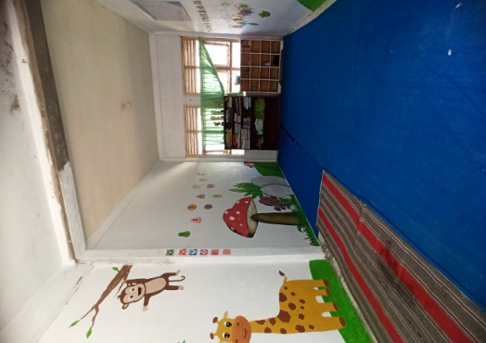
Gambar 1.1
Ruang kelas KB Nurul Jadid Panglegur Pamekasan dengan Luas 7x8
130
B、Memiliki dua kamar mandi yang digunakan untuk anak PAUD, TK, SD, SMP dan SMA
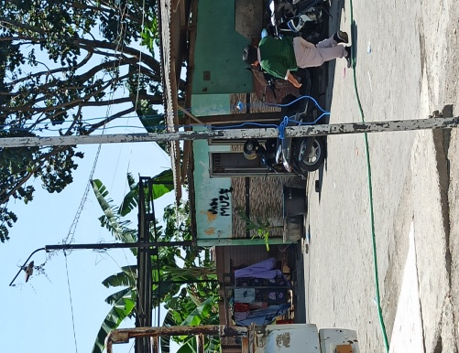
Gambar 1.2
Toilet untuk semua jenjang PAUD,TK, SD,SMP,SMA

C、Kurangnya pengeluaran dana terhadap sarana dan prasarana sehingga alat peraga untuk melakukan pembelajaran sangat terbatas, sehingga guru harus memiliki kreativitas lebih dalam penggunaan alat peraga bagi pembelajaran
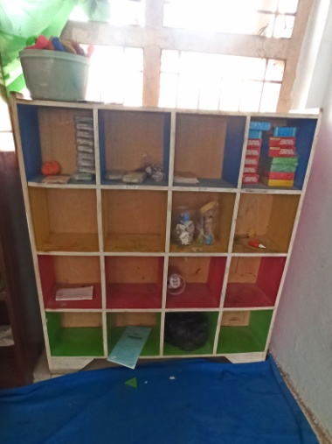
Gambar 1.3
Tempat penyimpanan buku atau lemari buku dan beberapa media pembelajaran
131

D、Kurangnya Alat Permainan Edukatif (APE) untuk anak sehingga dapat terjadinya suasana pembelajaran yang monoton dan membosankan
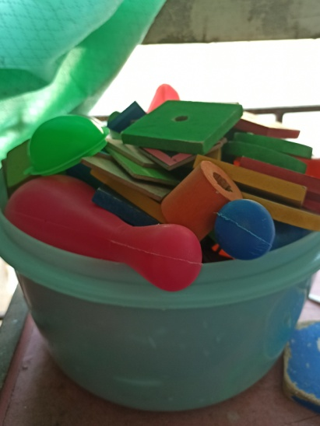
Gambar 1.4
Alat permainan yang kurang layak untuk digunakan bagi anak terdapat beberapa mainan diantaranya: puzzle, balok geometri, bowling dan lain-lain.

E、Tidak adanya ketersediaan fasilitas di luar kelas (outdoor) sehingga jika sudah waktu istirahat anak-anak tidak dapat bermain dengan permainan yang seharusnya ada (ayunan, jungkat,jungkit perosotan dll)
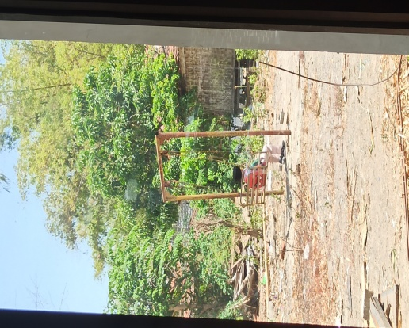
Gambar 1.5
terdapat satu ayunan di luar kelas digunakan untuk semua jenjang, sehingga ayunan tersebut kurang layak untuk dimainkan oleh anak usia dini
132

F、Kurang luasnya halaman sekolah untuk semua jenjang dari PAUD hingga SMA,
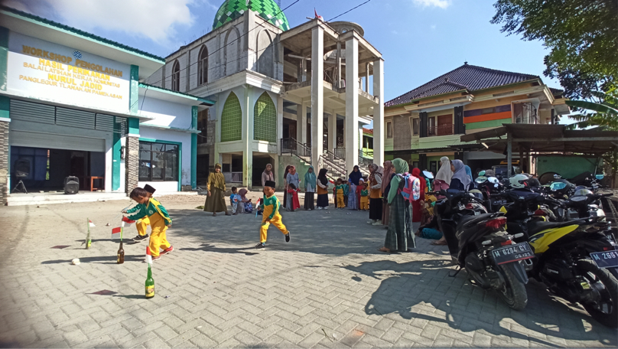
Gambar 1.6
Halaman sekolah Nurul Jadid Panglegur Pamekasan dengan luas 40 x 50

Tabel 1 Data sarana dan prasarana KB Nurul Jadid Panglegur Pamekasan

No | Nama Sarana dan Prasarana | Jumlah | Kondisi Baik | Kondisi Rusak
1 | Ruang Kelas | 1 | Baik
2 | Toilet | 2 | Kurang baik
3 | Alat permainan | 6 |  | Rusak
4 | Lemari / rak buku | 2 | Baik
5 | Hiasan dinding |  | Baik
6 | Kursi/meja guru di kelas | 3 dan 2 | Kurang baik
7 | Halaman sekolah |  | Kurang baik

Berdasarkan data tabel di atas sarana dan prasarana pada lembaga KB Nurul Jadid Panglegur Pamekasan sangat banyak fasilitas yang belum memadai yakni diantaranya: 1) Tidak adanya ruang guru khusus PAUD; 2) Tidak adanya ruang bermain; 3) Tidak adanya kurai dan meja di dalam kelas. 4) Tidak adanya alat permainan edukatif anak (APE); 5) Kurang luasnya ruang kelas; 6) Tidak adanya kipas angin dan sound system; 7) Kurangnya fasilitas toilet khusus PAUD; 8) Tidak adanya lapangan untuk anak PAUD; 9) Dalam proses pembelajaran guru kurang mampu dalam menguasai kelas, guru juga kurang menyiapkan kegiatan yang akan dilakukan, sehingga sangat monoton jika hanya mewarnai dan menggambar saja.
133
Dari gambar dan tabel data sarana prasarana di KB Nurul Jadid, terlihat sangat kurangnya fasilitas luar ruangan berupa halaman khusus untuk KB dan juga APE luar (outdoor) untuk anak bermain dan juga sebagai alat untuk menstimulasi fisik motorik kasar anak. Saran bermain outdoor sama pentingnya dengan indoor, seperti halnya pendapat dari Amala (2022) beberapa aspek yang masuk ke dalam ranah lingkungan
belajar luar ruangan yaitu: 1. Penataan tempat aktivitas anak dengan sarana prasarananya; 2. Penyediaan dan peletakan pagar sekolah secara tepat; 3. Pengelolaan lapangan; 4. Perawatan dan penanganan permukaan tanah; 5. Pembuatan atap agar kegiatan tetap nyaman meskipun terik dan hujan; 6. Pengelolaan gudang outdoor untuk penyimpanan berbagai alat dan kegiatan. Sasaran dari pengelolaan lingkungan belajar di luar ruangan adalah peletakan dari sarana bermain, pengaturan dari kebun sekolah, dan pengelolaan sarana untuk kegiatan motorik anak.
Karena kurangnya sarana dan prasarana yang ada di sekolah guru harus memiliki kreativitas untuk meningkatkan proses pembelajaran di kelas. Misalnya kurangnya alat peraga, hal tersebut mampu mengurangi hasil belajar anak. Oleh karena itu, anak usia dini harus menggunakan alat yang nyata sesuai pembelajaran dalam mengembangkan potensi anak. Sarana dan prasarana pendidikan pada PAUD merupakan benda bergerak dan nyata (real) untuk mendukung implementasi media dalam pembelajaran.
Pengelolaan sarana dan prasarana pendidikan, terutama fasilitas dan infrastruktur dibutuhkan untuk membantu proses pembelajaran yang efektif dan efisien. Pengelolaan sarana dan prasarana pendidikan adalah suatu kegiatan dalam menyiapkan semua peralatan/ bahan untuk melaksanakan proses pendidikan di sekolah.
Kegiatan pengelolaan pembelajaran secara langsung atau tidak langsung, pengelolaan fasilitas dan layanan infrastruktur harus direncanakan sesuai dengan perlengkapan program sekolah yakni menyiapkan daftar sarana dan prasarana sekolah yang dibutuhkan dalam hal pendidikan, selain itu, penggunaan fasilitas dan infrastruktur dapat menguntungkan, termasuk pemeliharaan sarana dan prasarana yang baik dalam pendidikan.
134
Berdasarkan dari beberapa penjelasan di atas dapat disimpulkan bahwa tahapan pelaksanaan pengelolaan sarana dan prasarana PAUD yakni perencanaan sarana dan prasarana yang dibutuhkan sekolah seperti media APE, alat permainan lainnya, majalah, meja, kursi, halaman bermain, ruangan kelas yang tersedia di sekolah, serta pengadaan sarana dan prasarana yang dibutuhkan oleh sekolah baik dengan cara membeli atau pendidik membuatnya sendiri. Pendidik juga dapat memanfaatkan loose parts dari bahan alam sebagai alternatif penyediaan media pembelajaran dan APE yang masih terkendala oleh dana operasional pendidikan. Selaras dengan pendapat dari (B. puji Lestari & Amala, 2021) bahwa bahan alam terutama yang di dapat dari lingkungan sekitar anak dapat dijadikan sarana pembelajaran dengan tujuan mengenalkan benda konkrit ke anak usia dini.
Selain mengaplikasikan loose parts sebagai alternatif solusi kurangnya APE dalam pembelajaran, pendidik juga dapat menggunakan permainan tradisional untuk menstimulasi perkembangan anak. Permainan tradisional sebagai satu diantara unsur kebudayaan bangsa yang banyak tersebar di berbagai penjuru nusantara, memiliki banyak pengaruh yang positif bagi anak-anak. Anak-anak dapat berkompetisi, belajar, sekaligus bersenang-senang (Puspitasari et al., 2022). Permainan tradisional yang dapat dimanfaatkan seperti bakiak, dakon/congklak, engkle, egrang, dan gobak sodor.
Faktor pendukung dan penghambat pengelolaan fasilitas sarana dan prasarana PAUD seperti yang dijelaskan di bawah ini: a) Faktor pendukung pengelolaan sarana dan prasarana antara lain, adanya pemahaman mengenai pengelolaan sarana dan prasarana terdapat pengelolaan infrastruktur dan fasilitas pendidikan; b) Faktor penghambat/kendala pengelolaan sarana dan prasarana antara lain, lingkungan tempat sekolah sering terjadi banjir serta kurangnya dukungan dari komunitas di sekitar sekolah dan juga sarana prasarana pendidikan di sekolah tidak dikelola dengan pengetahuan yang cukup sehingga sering terjadi kesalahan dalam pengelolaan. Kesalahan tersebut menyangkut, perencanaan, pengorganisasian, pelaksanaan, dan pengawasan yang kurang baik (Rismayani dkk, 2021). Kekeliruan pengorganisasian pembelajaran karena kurangnya APE di dalam maupun di luar kelas juga membuat keseharian anak hanya belajar menggunakan LKA (Lembar Kerja Anak) saja, selaras dengan pendapat (Kusna & Shalikah, 2021) bahwa pembelajaran pada anak usia dini hendaknya menyenangkan dan tidak membosankan. Banyak orangtua dan guru berlomba dengan waktu untuk memberikan pengalaman belajar melalui kegiatan atau pembelajaran akademik. Hampir keseluruhan waktu belajar anak dilakukan melalui kegiatan akademik. Anak duduk diam di kursi masing-masing untuk mendengarkan, menulis atau mengerjakan lembar/buku.
135
Pengelolaan sarana dan prasarana harus sesuai dengan standar pengelolaan sarana dan prasarana taman kanak-kanak. Pada dasarnya tidak ada standar yang baku bangunan gedung di sekitar area sekolah. Luas lahan sebenarnya lebih cenderung memberi ruang anak-anak bermain terbuka. Berdasarkan NSPK (Spesifikasi, standar, prosedur dan standar) berikut ini : instruksi untuk “Implementasi Rencana Taman Kanak-Kanak” yang dikeluarkan oleh Kementerian Pendidikan dan Kebudayaan Republik Indonesia 2013 dalam (Anggraini, E.S., & Batubara, 2021) persyaratan standar minimum untuk infrastruktur taman kanak-kanak adalah sebagai berikut : 1) Luas tanah minimal 300m²; 2) Minimal ada 2 ruangan yaitu ruang bermain dan ruang belajar yang proporsinya setidaknya 3 m² setiap anak; 3) Dilengkapi dengan ruang kepala sekolah, ruang guru, ruang kesehatan anak atau UKS, toilet dengan air bersih dan ruangan terkait lainnya kebutuhan aktivitas anak; 4) Dengan furnitur internal dan eksternal, alat peraga dan peralatan hiburan; 5) Ada tempat untuk memajang karya anak yang disusun secara paralel. Di sudut yang lain dengan bebas tanpa terlalu banyak alat permainan (masih ada ruang kosong untuk kegiatan anak); 6) Tata furnitur yang bersih sesuai fungsi ruangan rapi. Sehingga dalam pengelolaan sarana dan prasarana di PAUD Indonesia, harus sesuai dengan standar mutu dari pemerintah guna menunjang hasil proses belajar anak usia dini, artinya ketika sarana dan prasarana yang sudah memadai serta sesuai dengan standar yang ditetapkan akan berdampak pada perkembangan anak selanjutnya.

KESIMPULAN
Untuk mengelola lembaga PAUD ada beberapa syarat yang harus dipenuhi, lembaga KB Nurul Jadid belum menerapkan manajemen sarana dan prasarana dengan baik dan belum memenuhi standar dari Permendikbud. Untuk itu lembaga perlu menyediakan beberapa fasilitas yang dibutuhkan bagi anak usia dini yaitu menyediakan alat permainan edukatif (APE) yang dapat memberikan manfaat pada perkembangan anak, dengan adanya APE anak akan tumbuh dan berkembang secara optimal sesuai usianya, sediakan ruangan khusus untuk anak-anak bermain di indoor atau outdoor yang berisi perosotan, ayunan serta alat permainan edukatif lainnya sehingga, anak akan merasa senang, nyaman dan tidak mudah bosan untuk belajar serta mengajarkan anak mandiri jika sarana dan prasarana di fasilitasi dengan baik.
136

UCAPAN TERIMA KASIH
Ucapan terimakasih kami tujukan kepada PAUD Nurul Jadid Pamekasan atas kerjasamanya dalam menyediakan tempat praktik mengajar dan juga memberikan informasi dan izin untuk observasi dalam rangka penelitian kami terkait manajemen sarana dan prasarana. Semoga PAUD Nurul Jadid semakin maju dan lebih baik lagi pengelolaannya.

REFERENSI
Amala, Nisa’el. (2022). Pengelolaan Lingkungan Belajar di Lembaga PAUD (Vol. 1, Issue 1). Madza Media. https://books.google.co.id/books?id=BEpTEAAAQBAJ
Amala, Nisa`el ; dkk. (2022). Konsep Dasar Pendidikan Anak Usia Dini Perspektif Islam. Media Sains Indonesia.
Anggraini, E.S., & Batubara, L. (2021). Evaluasi pemenuhan standar Minimal Sarana dan Prasarana Pendidikan Anak Usia Dini. Jurnal Usia Dini.
Depdiknas. (2003). Undang-Undang Republik Indonesia No 20 Tentang Sistem Pendidikan Nasional. In Jakarta: Direktorat Pendidikan Menengah Umum (p. 6). http://stpi-binainsanmulia.ac.id/wp-content/uploads/2013/04/Lamp_2_UU20-2003-Sisdiknas.doc
H, N. S. F., & Basri, S. (2023). Problematika pemenuhan standar sarana dan prasarana dalam mendukung proses belajar mengajar di sma negeri 2 gowa. Jamp: Jurnal Administrasi Dan Manajemen Pendidikan, 1, 1–10.
Hasanah. (2020). Pengaruh Manajemen Sarana dan Prasarana terhadap Kegiatan Belajar Mengajar di TK Al-Fadlillah Manguwoharjo (pp. 105–112). Golden Age: Jurnal TUmbuh Kembang Anak Usia Dini. https://doi.org/https://doi.org/10.14421/jga.2020.53-03.
Kurniawan, N. (2017). Pengaruh Standar Sarana Dan Prasarana Terhadap Efektivitas Pembelajaran di TK Al-Firdaus (pp. 14–26). Jurnal Warna : Pendidikan dan Pembelajaran Anak Usia Dini. https://doi.org/https://doi.org/10.24903/jw.v2i2.191
137
Kusna, S. L., & Shalikah, M. (2021). Pengaruh Ape Bowling Huruf Hijaiyyah Terhadap Kemampuan Mengenal Huruf Hijaiyyah Anak Usia Dini. Abata : Jurnal Pendidikan Islam Anak Usia Dini, 1(1), 16–26.
Lestari, B. puji, & Amala, N. (2021). Penggunaan Media Bahan Alam untuk Meningkatkan Kemampuan Berhitung pada Anak Usia 5-6 Tahun. Journal Ashil: Jurnal Pendidikan Anak Usia Dini, 1(2), 129–141. https://doi.org/10.33367/PIAUD.V1I2.1941
Lestari, I., Timan, A., & Sunandar, A. (2015). Manajemen Sarana dan Prasarana di Pendidikan Anak Usia Dini. Manajemen Pendidikan, 24(5), 376–382.
Peraturan Pemeritah. (2005). Peraturan Pemerintah tentang standar nasional pendidikan dengan pp no 19 tahun 2005. Sekretariat Negara Indonesia, 1, 1–95.
Prastyawan, P. (2016). manajemen sarana dan prasarana pendidikan (pp. 33–46). al hikmah: jurnal studi keislaman.
Puspitasari, E., Nurkholishoh, S., & Da’warul Choiro, U. (2022). Peran Permainan Tradisional Bakiak Dalam Meningkatkan Kemampuan Motorik Kasar Anak Usia 3-4 Tahun. Abata : Jurnal Pendidikan Islam Anak Usia Dini, 2(1), 142–152. https://doi.org/10.32665/abata.v2i1.340
Rismayani, R. dkk. (2021). Problematika Sarana dan Prasarana Pendidikan. JAl Ulum: Jurnal Pendidikan Islam, 2(2), 136–149. https://doaj.org/article/1e8aebf063e94d09a7eb93f04cf4b8fd
Ucik Hidayah Binsa. (2021). Manajemen Sarana Prasarana Pendidikan Anak Usia Dini Di Tk Pelangi Anak Negri Yogyakarta. Children Advisory Research and Education Jurnal CARE, 8(2), 1–10. http://e-journal.unipma.ac.id/index.php/JPAUD

138

